市立新北高工108學年度上學期 補考試題 |  |  |  |  |  | 班級 |  | 座號 |  | 成  績
科 目 | 公民與社會 | 命題教師 | 陳乃綾 | 年級 | 機三乙,圖三乙丙,電三乙丙  模三乙,語三乙,資三甲乙 | 姓名 |  |  |  | 成  績
本次有兩大題：選擇題共30題，每題2.5分，請用2B鉛筆劃答案卡。如未劃班級座號，扣考試成績十分。
一、單選題
- 我們消費完須記得跟商家索取統一發票，其目的在於？ (A)多個中獎賺錢機會 (B)防止商家逃漏稅 (C)協助商家統計營業額 (D)方便店家記帳。
- 為解決老車廢氣污染問題，政府補助民眾購買新車汰換老車，這種方式屬於 (A)誘因政策 (B)管制政策 (C)鬆綁政策 (D)取締政策。
- 下列哪項貨品不是所謂的公共財？ (A)鐵道 (B)高速公路 (C)軍隊 (D)飯店。
- 油價若一直升高，民眾購買汽車的意願降會降低，所以汽油跟汽車的關係是？ (A)互補性 (B)替代性 (C)未來性 (D)預期性。
- 下列何者為政府價格管制的例子？ (A)農委會用每台斤40元收購花生(B) 「內用」不再提供塑膠吸管 (C)家中有2至4歲的孩童，每月可領2,500元的育兒津貼 (D) 勞保保費調漲。
- 消費者的需求受到許多因素影響，下列何者敘述不符合需求法則？ (A)汽油漲價前夕加油站大排長龍 (B)今天發薪水決定吃大餐慶祝 (C)咖啡漲價了，改喝奶茶 (D)實施108課綱後有更多學生進入私校就讀。
- 買賣二手車有風險，買家一不小心就有可能買到事故車、泡水車。其主要原因為何？ (A)二手車是公共財
(B)資訊不完全 (C)二手車商獨占市場 (D)外部性問題。
- 阿勇想出國玩，可以有搭郵輪及搭飛機兩種選擇，搭郵輪雖然花較長時間，但設施完善，表演節目精彩；搭飛機則是時間快，但須忍受狹窄空間。最後阿勇選擇搭郵輪，請問阿勇出國的機會成本是？ (A)好吃的飛機餐 (B)省下來的時間 (C)郵輪的賭場 (D)郵輪的紀念品。
- 高鐵是否南延屏東，受到社會注目，政府亦表示要審慎評估，下列何者非政府必須考量的重點？ (A)興建成本 (B)對環境的破壞 (C)選票的多寡 (D)載客可達到的效益。
- 下列何者敘述不符合供給法則？ (A)耶誕夜餐點較平日貴 (B)情人節花店會多賣玫瑰花 (C)寒暑價機票會比較貴 (D)羊肉爐店家夏天生意比較好。
- 請問「天下沒有白吃的午餐」這句話是在討論哪一個經濟學的概念？ (A)比較利益 (B)絕對利益 (C)機會成本 (D)價格機能。
- 下列何者具有外部成本？(A) 臺灣西部抽取地下水發展養殖漁業，賺取大筆金錢 (B)冬季全民施打流感疫苗，施打率高達75% (C)家住小巨蛋旁，得以欣賞偶像張惠妹演唱會的歌聲(D) 在庭院種植花卉，美化景觀
- 李嘉圖的比較利益理論，認為兩國分工應該選擇 (A) 優勢最小，劣勢最小 (B) 優勢最大，劣勢最大 (C) 優勢最大，劣勢最小 (D)優勢最小，劣勢最大 的產品來生產並出口。
- 德國工藝技術水準較高，因而比其他國家適合研發家電用品、汽車等「資本密集或技術密集」產品，這是經濟學上哪項原則的運用？ (A)機會成本 (B) 比較利益 (C)量能法則 (D) 供給法則。
- 比較利益理論的弊端，下列何者為非？ (A)把勞動當作唯一的生產要素，忽略其他 (B)只簡單比較兩個商品的生產成本，如果商品多樣就難以確認比較優勢 (C) 比較利益無法說明當某國與他國比較後，都沒有絕對利益商品如何貿易的情況 (D) 假設沒有失業問題，這與現實不符。
- 台灣原本有許多在大陸的產商，現在紛紛將生產線移往東南亞，主要是考量東南亞勞工較大陸便宜，這種現象著眼於？ (A)比較利益 (B)絕對利益 (C)市場利益 (D)邊際效應。
- 天才與呆瓜為親兄弟，皆在爸爸的公司上班。但因兩人的天賦相差甚遠，使得兩人工資有所差異。這是屬於何種影響工資差異的因素？ (A)生產力的差異 (B)勞動市場競爭的不完全性 (C)補償性工資差異 (D)勞動市場供需的變動。
- 根據主計處統計，我國到海外就業的人口呈現增加趨勢。下列何者最可能是我國人才流失之原因？ (A)政局不穩 (B)犯罪率高 (C)人口過剩 (D)低薪問題。
- 許多經濟學家預測，人工智慧科技若持續發展，底層勞動者的工作則容易被AI取代，可能因此導致何種問題更加嚴重？ (A)通貨膨脹 (B)治安不穩 (C) 環境污染 (D)貧富差距。
- 大毛是一位具有教育熱忱的教師，十年前他考取我國某離島偏鄉小學的教師職位後，便從此落地生根，還把額外的「偏鄉加給」捐給當地育幼院，在地人都非常感謝他。請問上述的「偏鄉加給」屬於何種工資內涵？
(A) 補償性工資 (B)改善性工資 (C) 獎勵性工資 (D)壓倒性工資。
- 有關臺灣勞動市場的敘述，下列何者為非？ (A)本國工廠外移可能導致中年失業的問題 (B)專業人才流失明顯 (C)我國外籍勞工政策向來以管制為主 (D)工業4.0的推動並不會造成失業。
- 政府訂定基本工資的用意在於保障勞工權益，但目前實際情況，台灣各行業的均衡工資跟基本工資比較起來為？ (A)稍高 (B)更低 (C)一樣 (D)高出很多。
- 右圖為一生產可能曲線，若目前生產財貨的廠商正實施「無薪假」，則生產點可能會在圖中的哪一點？
(A) A點 (B) B點 (C) C點 (D) D點。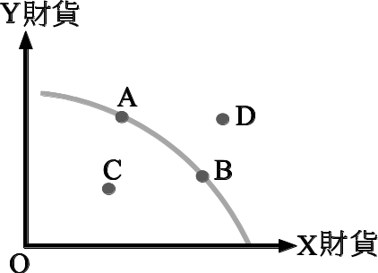
- 小明在牛排店打工，一天可以賺工資1000元。今天小明請假帶媽媽去吃了一頓大餐，花了1200元。請問小明今天請假的機會成本是多少？ (A) 1000元 (B) 200元(C) 2200元 (D) 1200元。
- 下列何者是贊成調高基本工資的理由？ (A)勞動市場的供需應交由市場決定 (B)保障勞工最低生活所需 (C)避免失業率上升 (D)可以解決企業出走工廠外移情況。。
- 勞動需求是指在其他情況不變下，在各種不同工資水準下，廠商願意且有能力雇用的勞動時數。一般來說，當工資率上升時，廠商會＿＿＿雇傭勞動：當工資率下降時，廠商則會＿＿＿＿雇傭勞動。下列何者配對正確？ (A)增加，增加 (B)減少，減少 (C)減少，增加 (D)增加，減少。
(一)下圖為經濟活動循環圖，虛線為貨幣流向，實線為商品及生產要素的流向。請問：
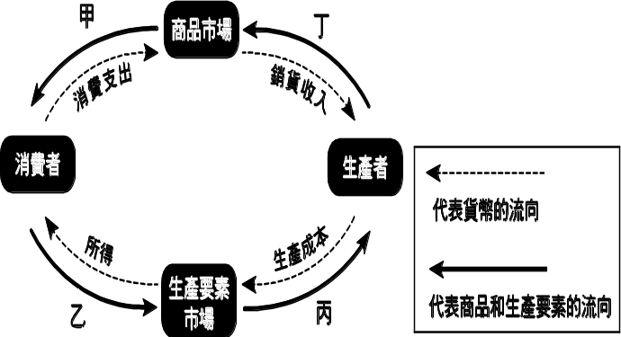
- 一例一休《勞基法》修正案，引起企業大力反彈，認為加班費會大增、增聘人力使成本增加。請問可以經濟活動循環圖中的哪一部分來說明？ (A)甲 (B)乙 (C)丙 (D)丁。
- 小彰經營網拍，網站上張貼「欲賣出名牌球鞋一雙，價格2000元，意者請下標……」的訊息。上述小彰的行為屬於附圖中的何種經濟活動？ (A)甲 (B)乙 (C)丙 (D)丁。
(二)下表是阿維和阿盛製作大腸(米腸)包小腸(香腸)，每小時工作情形。
 | 阿維 | 阿盛
米腸 | 130 | 80
香腸 | 65 | 100

29.誰製作「香腸」享有比較利益？ (A)阿維 (B)阿盛 (C)兩人同時具有 (D)無法判斷。
30.阿維與阿盛該如何分工，才會對兩人最有利？ (A)兩種都由阿維做 (B)兩種都由阿盛做 (C)阿維做米腸，
阿盛做香腸 (D) 阿維做香腸，阿盛做米腸

二、問答題25分:請寫出你對2020年我國選舉結果的看法，橫式書寫於下列格內(20X15)。請注意字數決定分數。

